ПРИЛОЖЕНИЕ
к проекту межевания территории муниципального образования "Город Архангельск" в границах
ул. Цигломенской площадью 6,4677 га

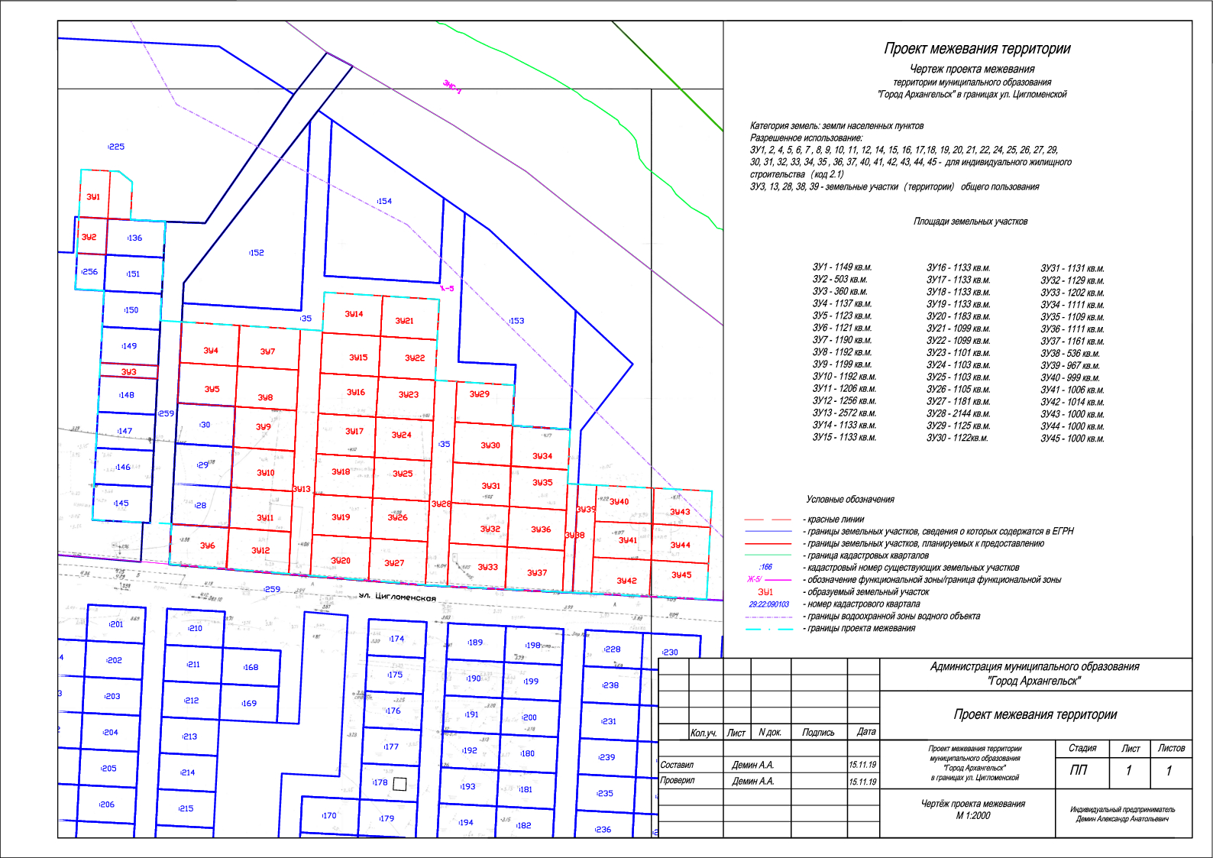
Ж1
Ж2

